ÚTMUTATÓ TEREMFOGLALÁSHOZ

Órarendi teremfoglalás:
Az órarendi teremfoglalások az órarendszerkesztők(jogosultsággal rendelkezők) által kerülnek rögzítésre a Neptun-rendszerbe az adott félév megkezdése előtt!!!
Az Órarendi órákhoz termeket NEM KELL IGÉNYELNI a Neptun-rendszerben - ez egységesen a Tanszékek által kitöltött órarendi excel táblázat alapján fog megtörténni az Oktatásigazgatási Hivatal felügyelete alatt a Karokról megadott Órarendszerkesztők által, a Neptun Csoport segítségével.
Minden esetben a pontos adatok feltöltése (tárgykód, kurzus kód, teremkód) az alapja, itt a kötelező tárgyak (elmélet, gyakorlat), kötelezően választható tárgyak és a szabadon választható tárgyakat beleértve. A Neptun-rendszerben a kurzusokat a megfelelő számban kell meghirdetni, ahány csoport van egy évfolyamon belül a gyakorlati órákra vonatkozóan, ha az elméleti órák bontásban történnek, akkor a megfelelő kurzusszámmal (pl.: 2 elméleti kurzus). A kurzusokhoz oktatókat kell hozzárendelni minden esetben.
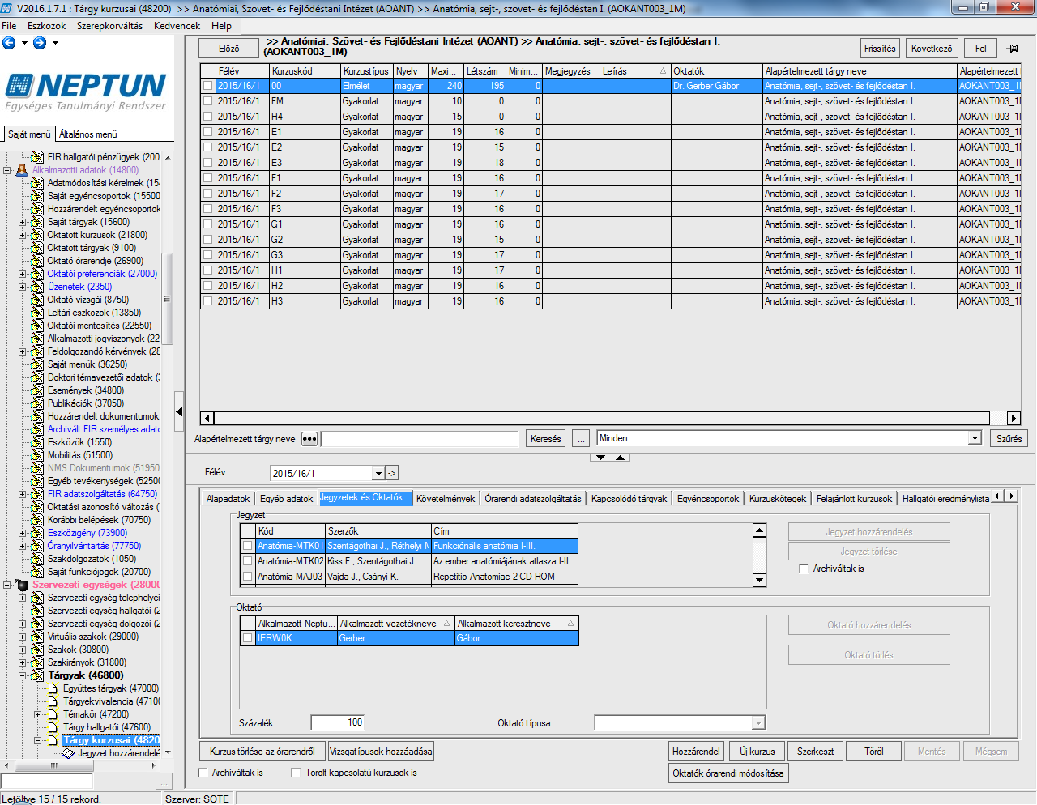

A kitöltendő excel órarendi táblázatban feltüntethető, ha egy tárgyat különböző oktató tartja egy évfolyamon belül különböző héten (pl. 1-3. héten „xy”, 4. héten „z”, stb.)
Az órarendszerkesztők részére bővebb leírás a későbbiekben kerül kiküldésre!

Vizsgákhoz teremfoglalás:
A vizsgaterem foglalása a vizsgaidőpont kiírásakor történik!!!!
A Szervezeti egységhez tartozó tárgyak alatt, a kurzusokhoz kiírt vizsgaidőpontokhoz a termeket hozzá kell adni. EZ A TANSZÉK FELADATA!
Ha egy teremben több tárgy kurzusának vizsgája zajlik egy időben (pl.: magyar, angol, német), akkor egy tárgynál kell a vizsgaidőpontot kiírni és ehhez kell hozzákapcsolni a többi tárgy kurzusát. Így van lehetőség arra, hogy egy terem látszódjon minden kurzusnál.
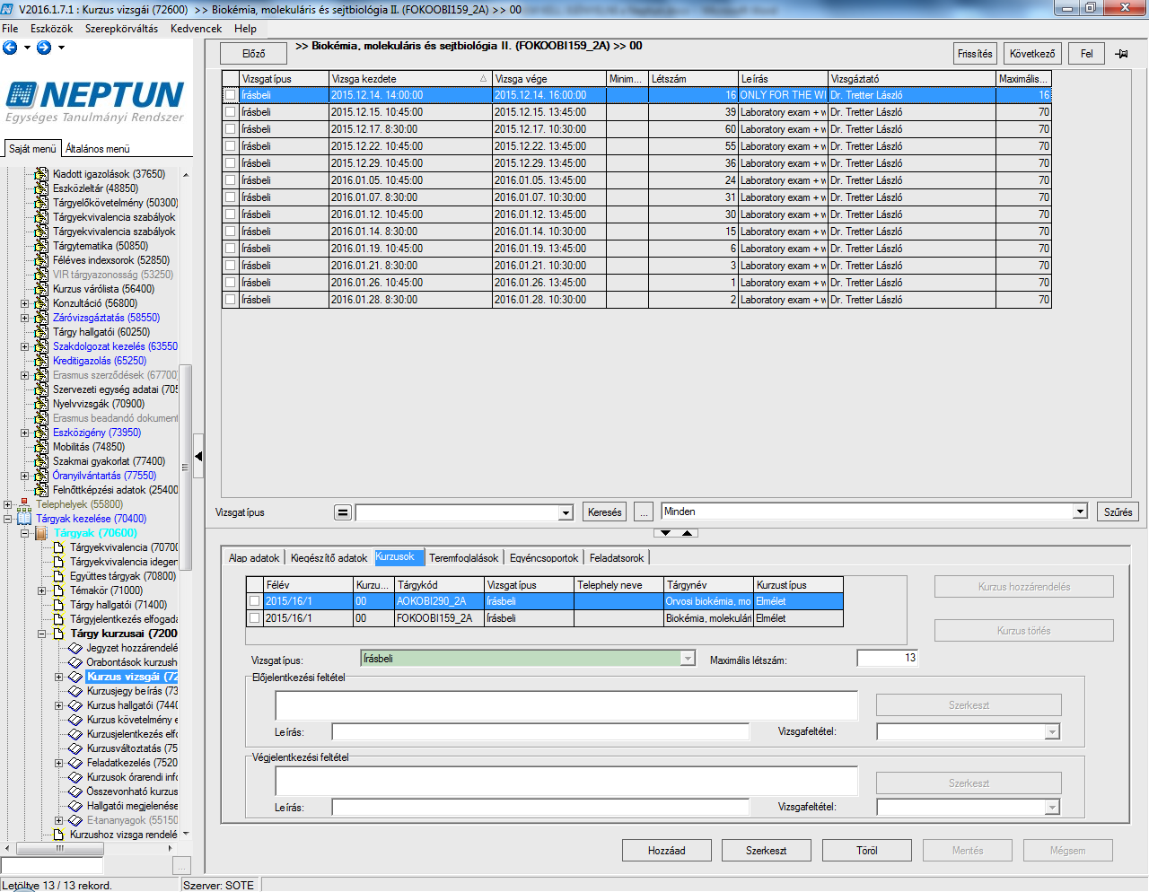

Vizsgához teremhozzáadás lépései:
Szervezeti egység(28000)/ Tárgyak(46800)/Kurzusok(48200)/Kurzus vizsgái(48800) - Teremfoglalások fül, majd Szerkeszt, Terem hozzáadása és Mentés.

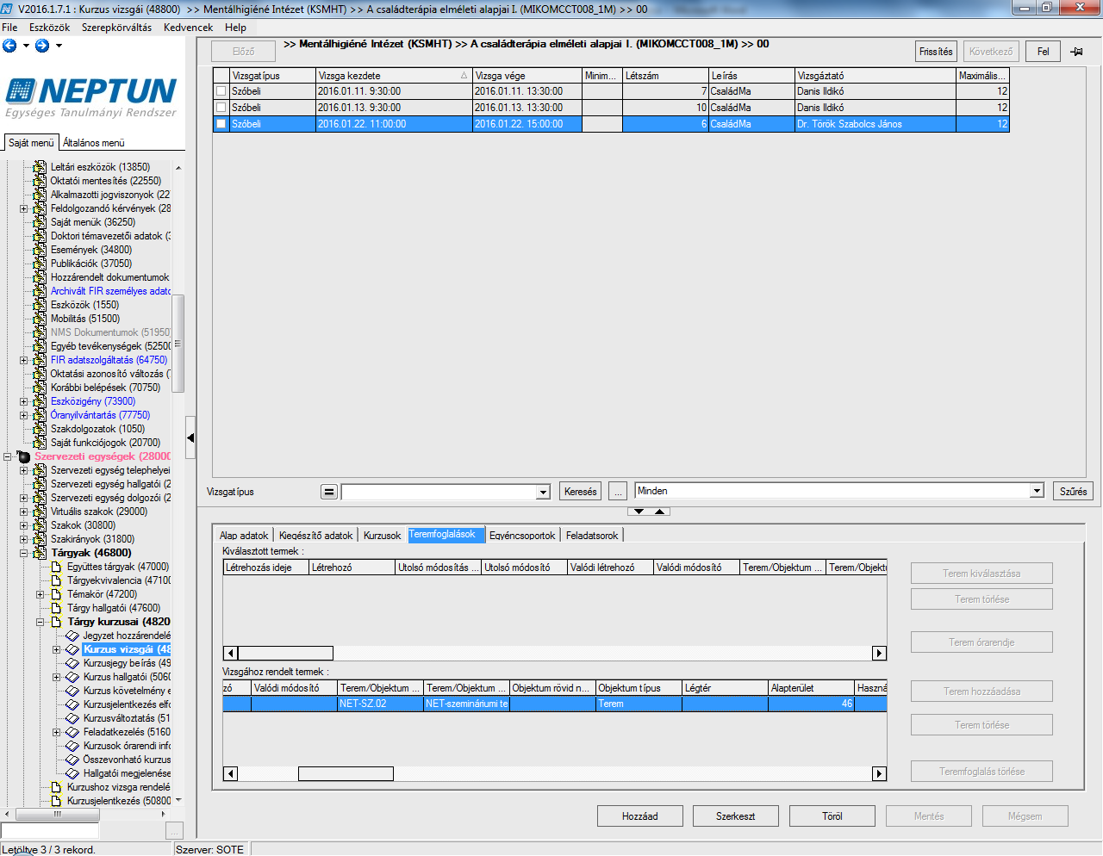

Ezen a felületen minden esetben csak a szabad termek jelennek meg, ezekből tudnak választani.

Általános teremfoglalás
Az általános teremfoglalás egész évben történik – Kari adminisztrátor, tanszéki adminisztrátor, teremkezelő, oktató jogosultsággal rendelkezők!!!
Az Általános teremigénylést – pl.: PhD védés, tanfolyam, ülés, TDK, pótóra, stb. - a Létesítménygazdálkodás (83400)/Általános teremigény felvitele (87400) lehet elindítani.
A Szervezeti egységek rögzítik az általuk igényelt termet (saját vagy más Szervezeti egység termét).

Minden esetben a lépések a következők:
1. Alapadatok fül:
Hozzáad gomb, Időpont hozzáadása - Kis ablak: foglalás kezdete, vége- naptári nap; időpont - óra, mettől meddig; illetve nap - OK gomb megnyomásával a végén hozzáteszi, Használat célja, Igénylő személy hozzáadása - ha egy oktató vagy kutató helyett teszi meg a szervezeti egységben lévő kolléga
2. Termek és teremcsoportok fül:
Terem hozzáadása - itt a megfelelő terem/teremobjektum kódot vagy névre szűrve kiválasztjuk a megfelelő termet.

Ha megvan a két lépés, akkor a MENTÉS gombbal az igény rögzítésre kerül.
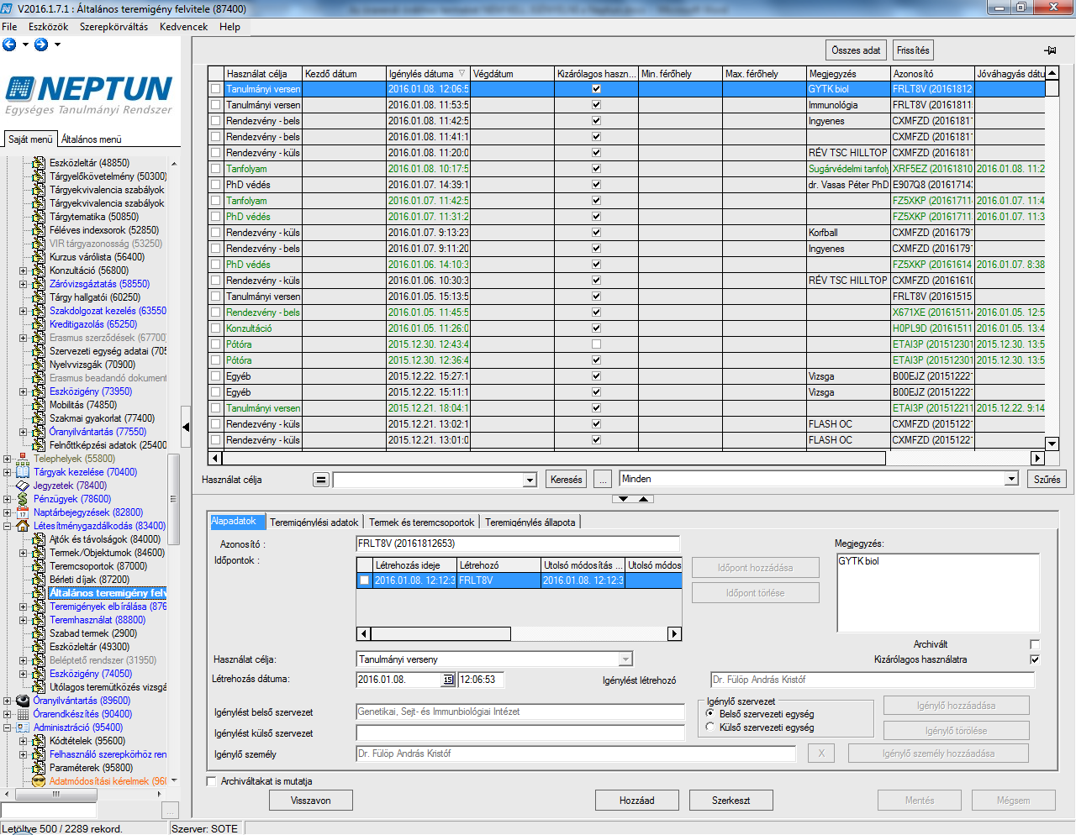

A teremelfoglaltságot a Létesítménygazdálkodás (83400)/Termek/Objektumok(84600)/Teremórarend(86700) alatt tekinthető és ellenőrizhető minden Szervezeti egységnek.

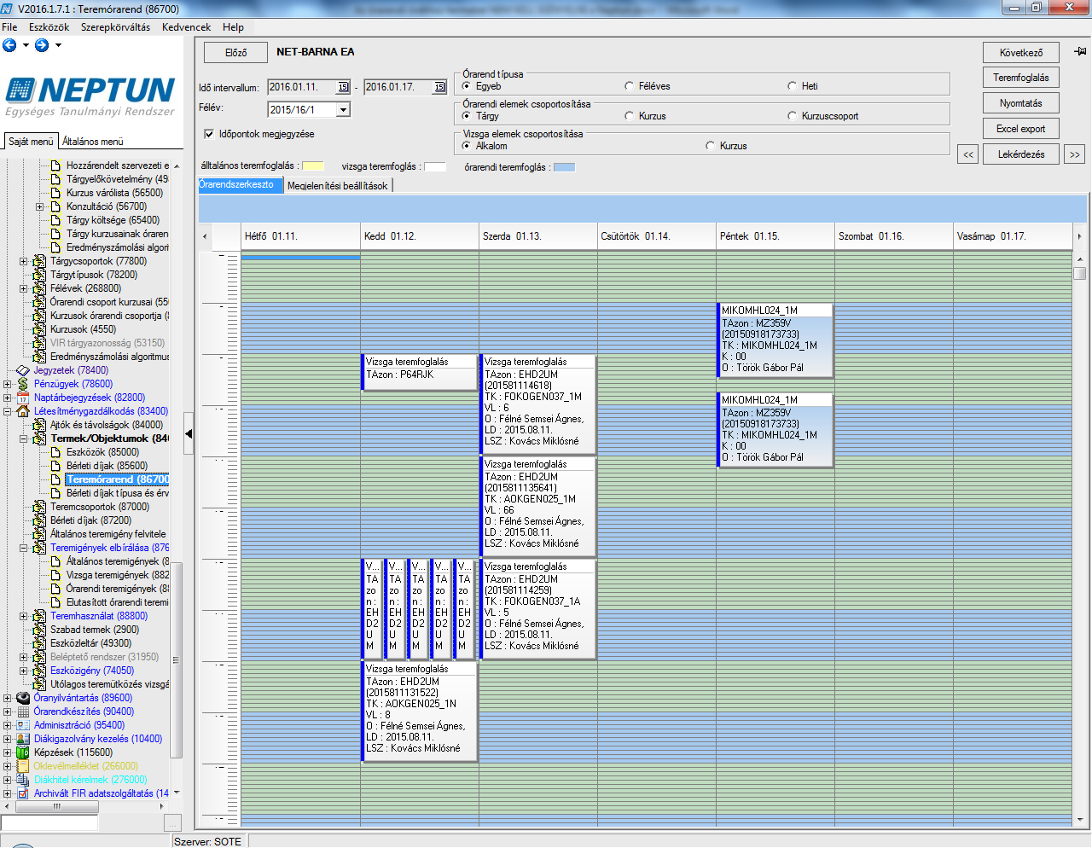
A Létesítménygazdálkodás(83400)/Teremigények elbírálása(87600)/Általános teremigények(87800) lehet a teremgazdáknak a teremigényeket elbírálni (elfogadni, elutasítani).
A Szervezeti egységek leadták a nyár folyamán a teremgazdák nevét a Műszaki Főigazgatóságra Juhász Irén főigazgatói tanácsadó asszony részére és a termeknél beállításra kerültek a teremgazdák, így minden esetben csakis a termekhez tartozó teremgazdának van lehetősége és jogosultsága az elbírálásra.

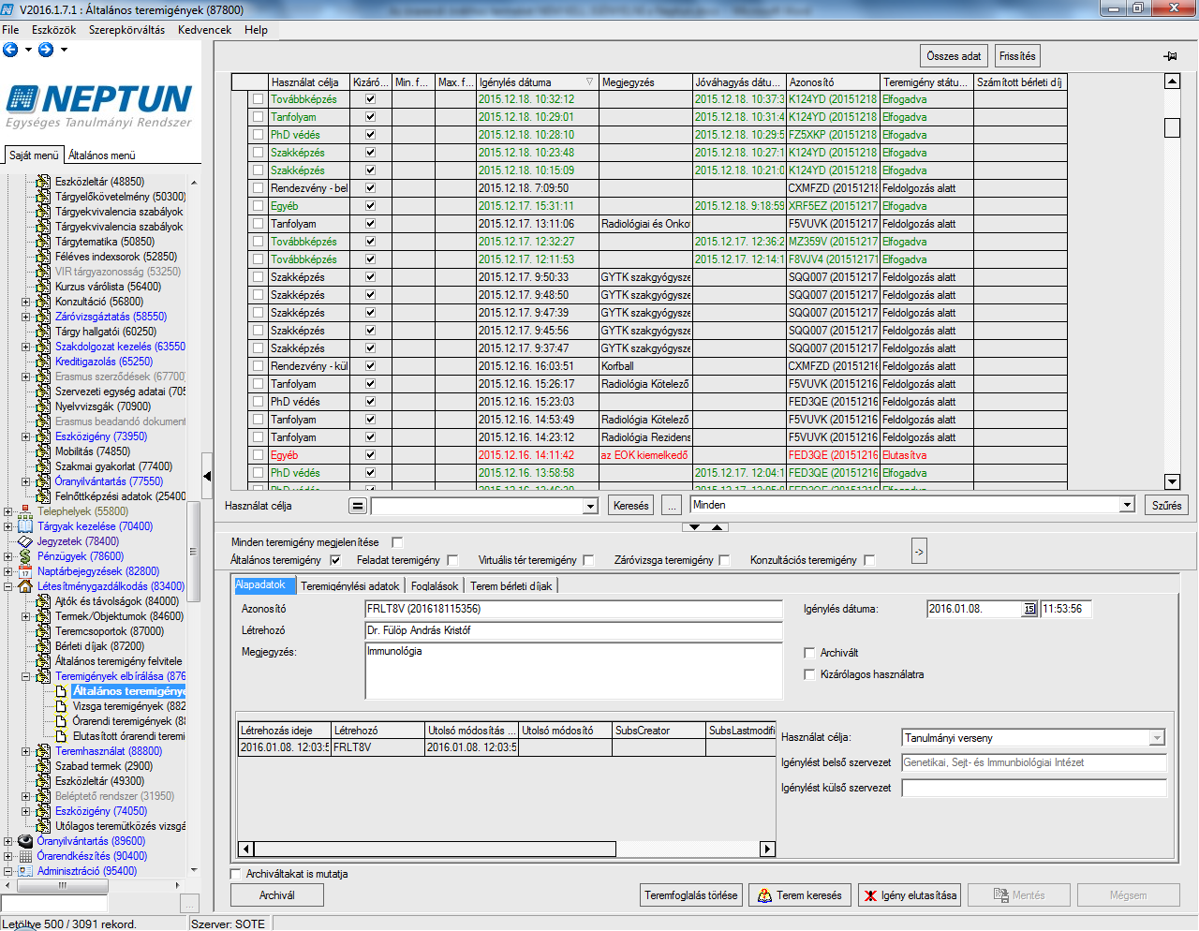

A teremgazda minden Neptun-rendszerbe való bejelentkezésénél figyelmeztetést kap egy előugró ablak által egy üzenet kíséretében, hogy teremfoglalási igény történt a hozzá tartozó termében.

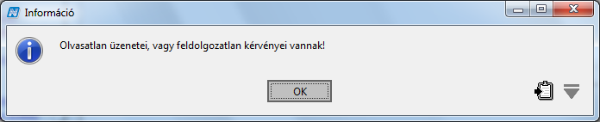

Ha egy teremre két foglalás egy időre esik, minden esetben az elsődleges elbírálási szemport az egyetemhez tartozó képzéssel kapcsolatban van (pl. PhD védés elsődleges a tanfolyamhoz képest).

